**Московский государственный технический**

**университет им. Н.Э. Баумана.**

Факультет «Информатика и управление»

Кафедра «Системы обработки информации и управления»

Курс «Базы данных»

Отчет по лабораторной работе №1

«Создание базы данных в СУБД PostgreSQL.

Основы программирования на языке SQL: добавление, изменение и удаление данных.»

|  |  |  |
| --- | --- | --- |
| Выполнил: |  | Проверил: |
| студент группы ИУ5-45Б |  | преподаватель каф. ИУ5 |
| Трифонов Дмитрий |  | Силантьева Е.Ю. |
| Подпись и дата: |  | Подпись и дата: |

Москва, 2023 г.

Цель лабораторной работы

Изучить основные принципы организации MS SQL Server, получить теоретические и практические навыки создания базы данных в СУБД MS SQL Server, изучить основные понятия и операторы, научиться работать в среде SQL Server Management Studio, преобразовать базу данных MS Access в базу MS SQL Server, сформировать знания и умения по программированию на языке SQL, приобрести практические навыки работы со средствами

языка SQL для обновления, удаления и вставки данных в БД.

**Создание БД в среде pgAdmin**

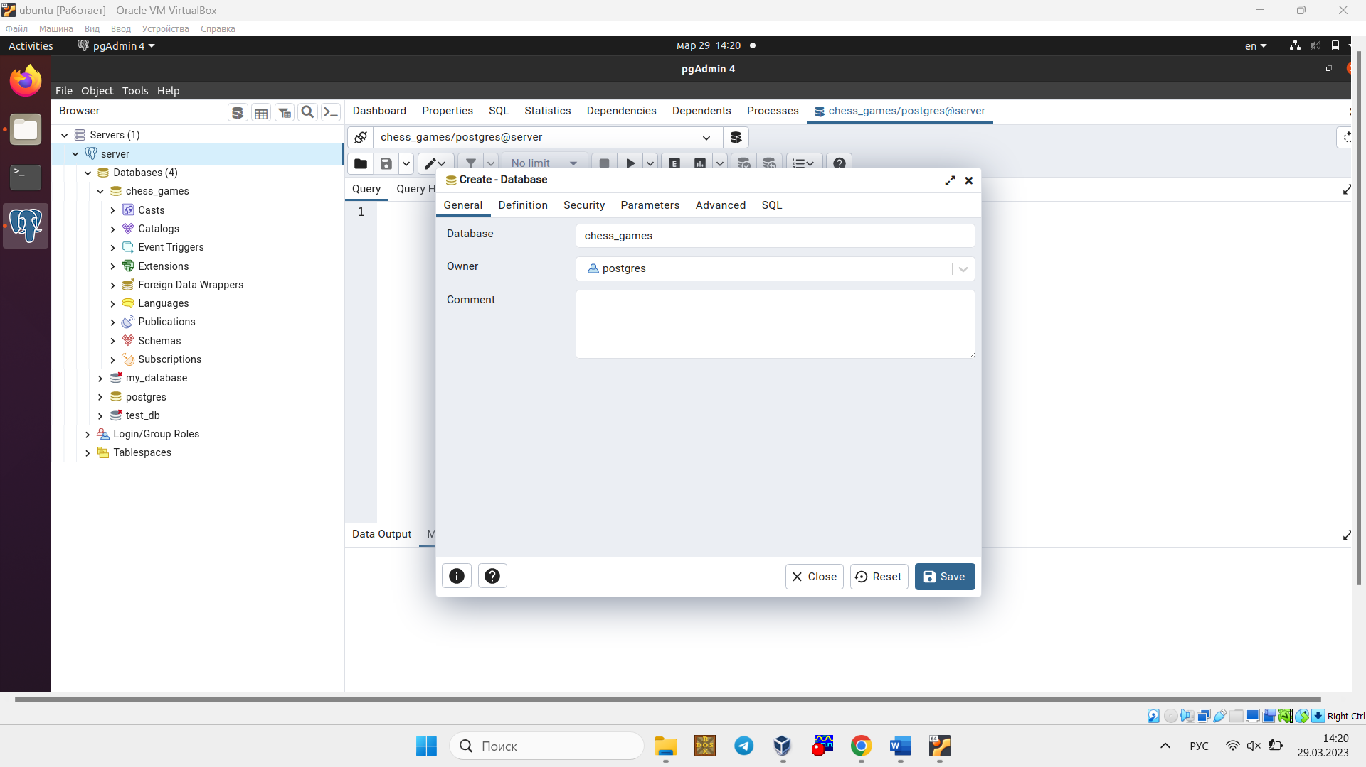

**Создание таблиц:**

**- С помощью запроса**

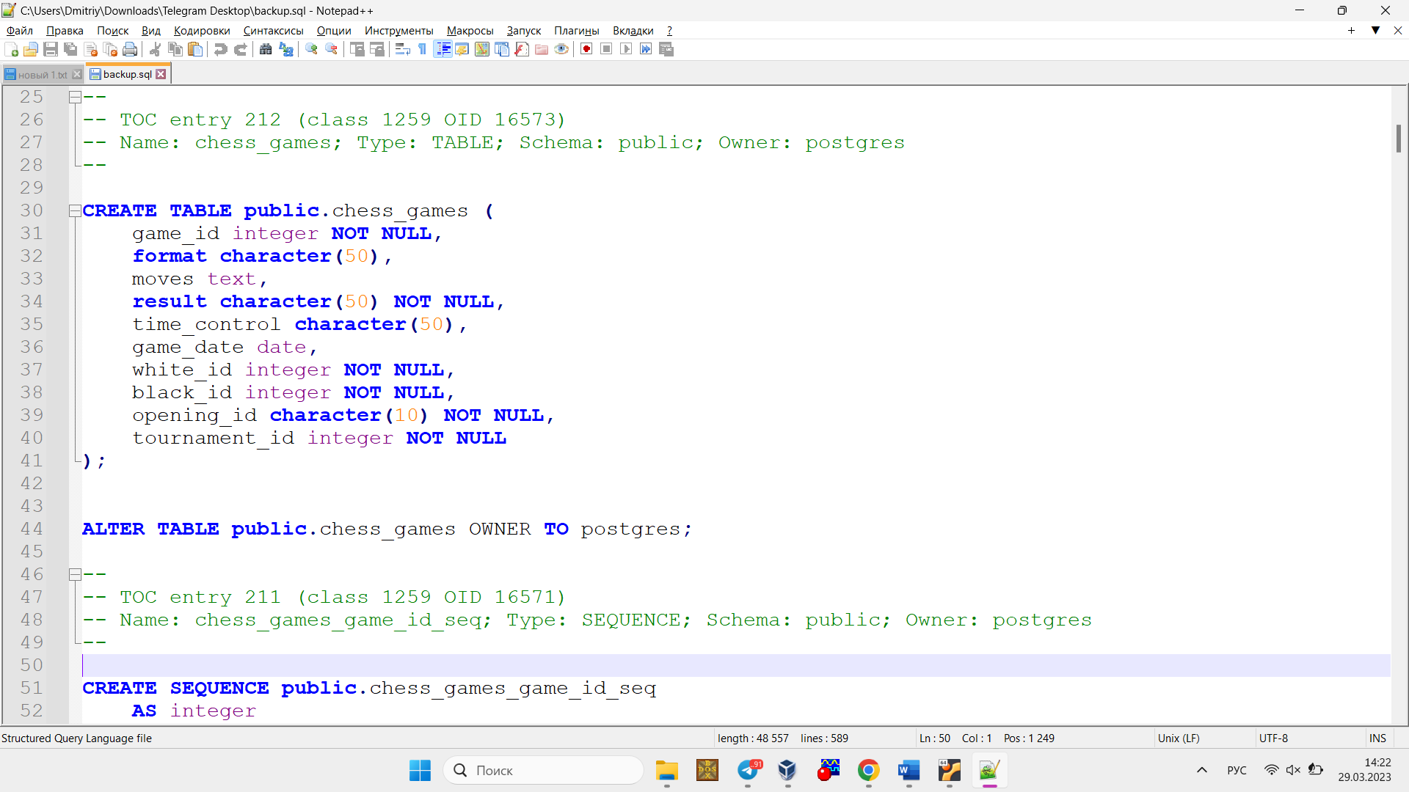

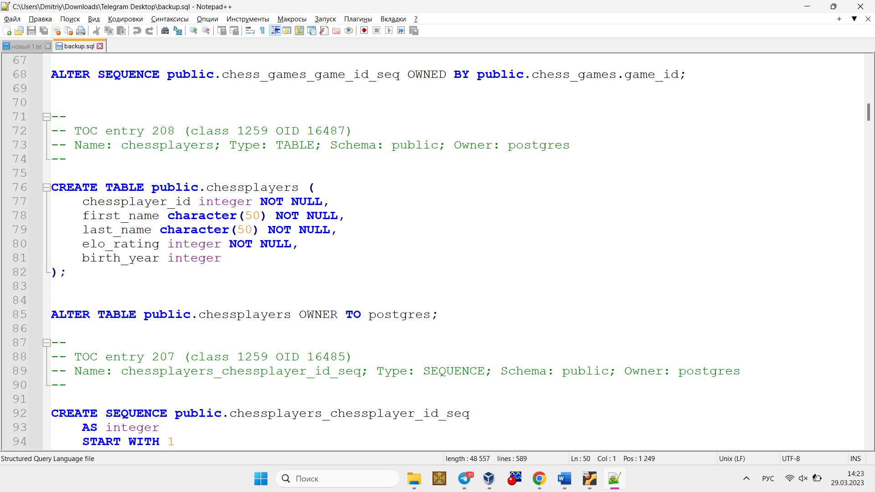

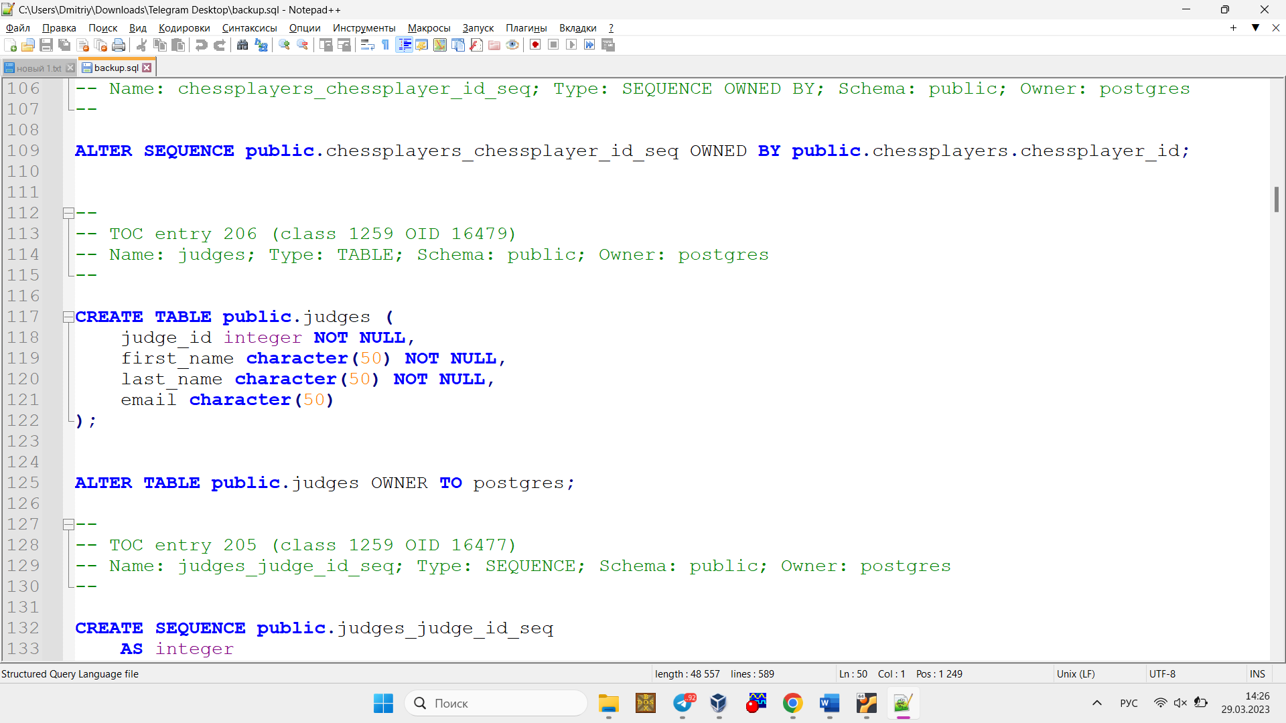

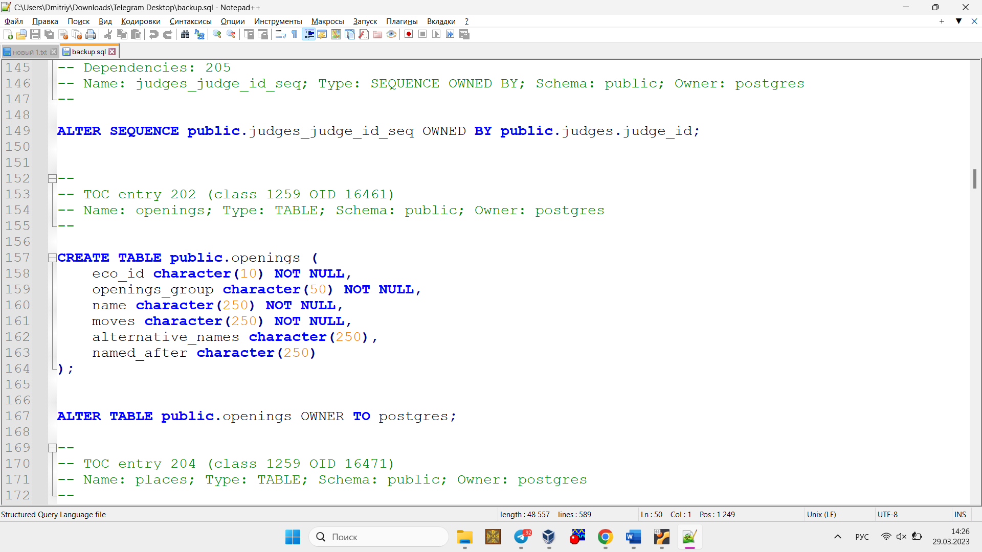

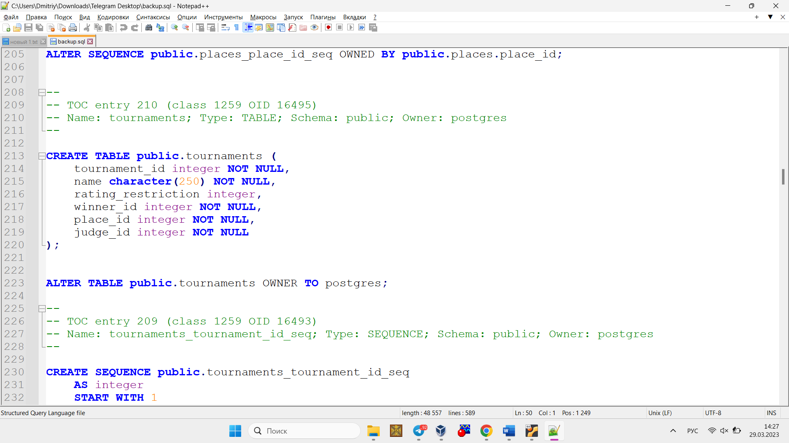

**- С помощью графического интерфейса**

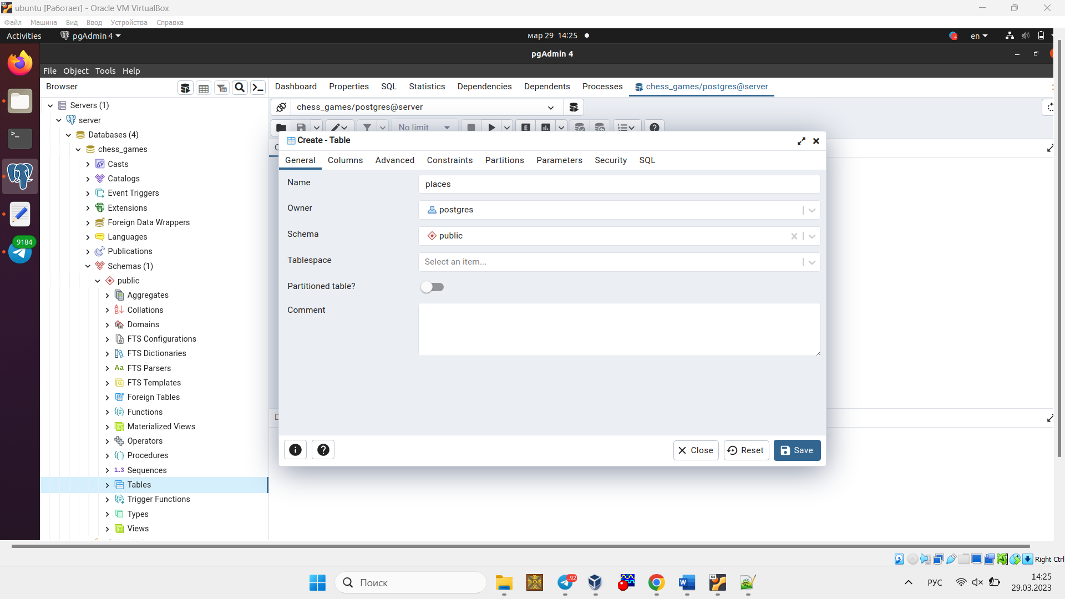

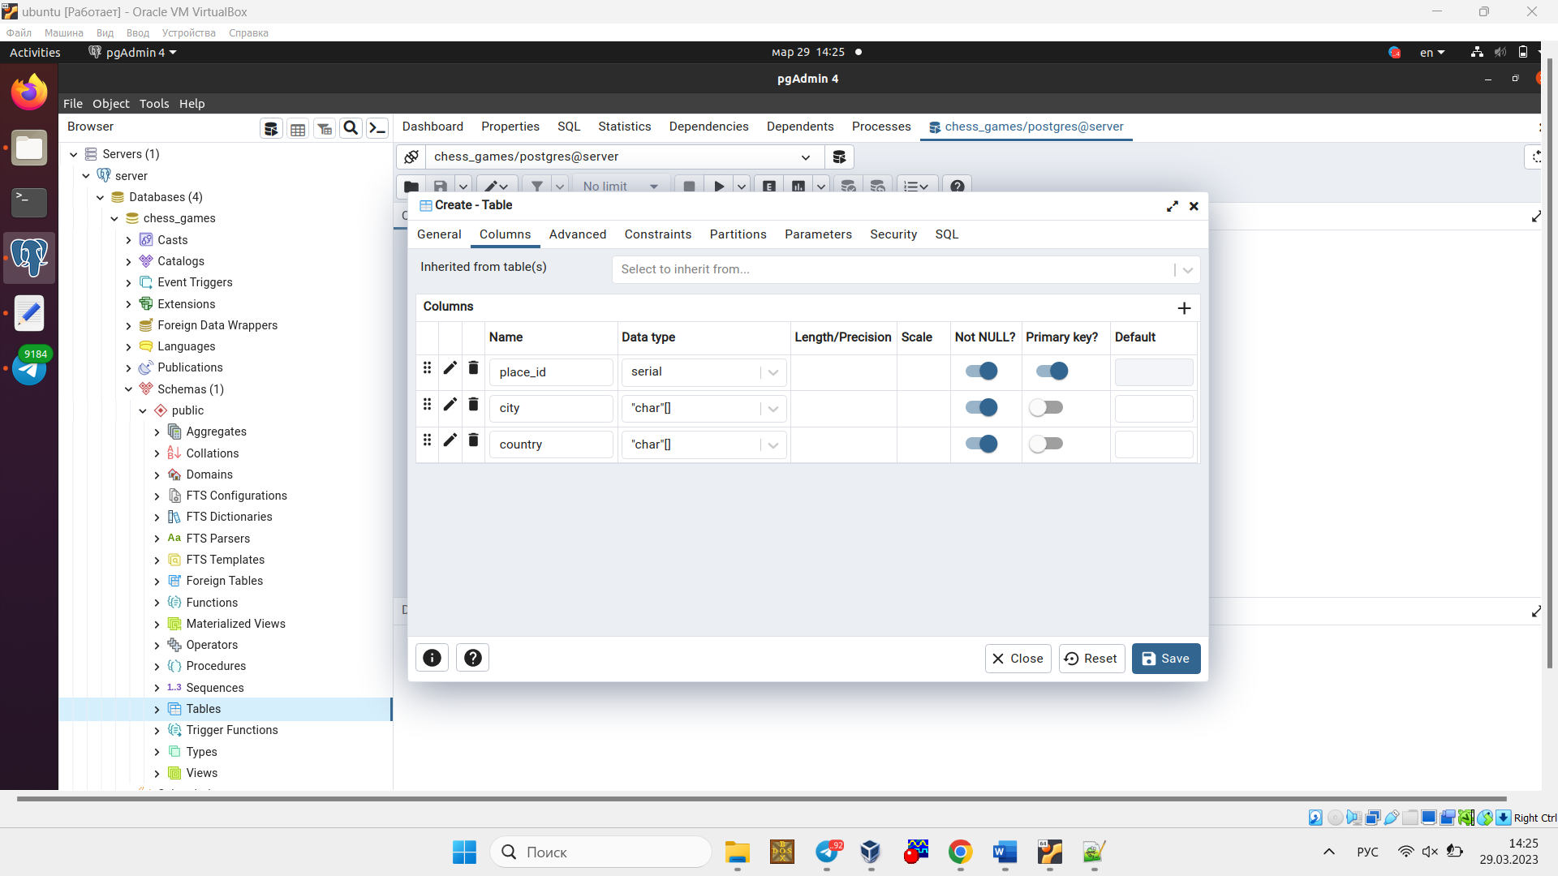

**Изменение таблицы с помощью ALTER TABLE**

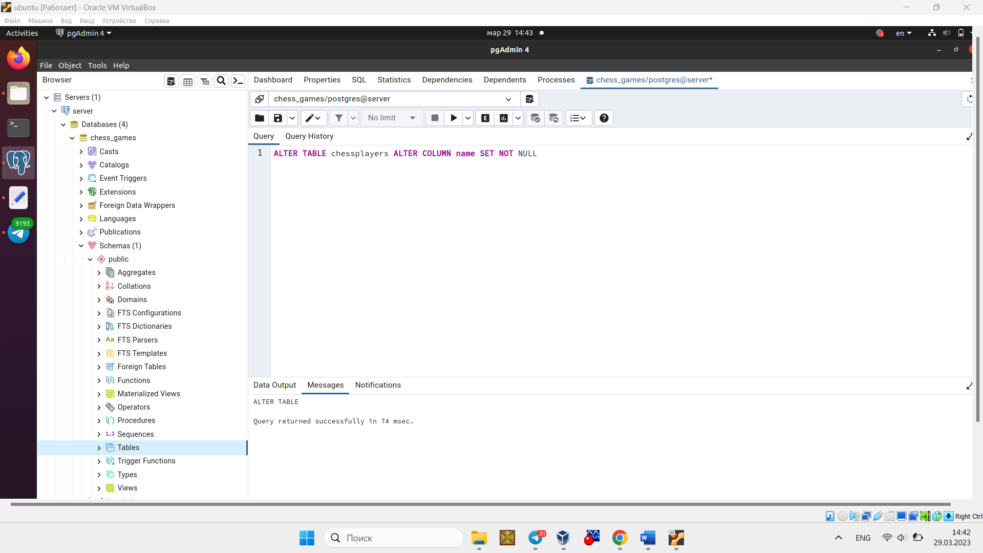

**Создание ограничения на уникальность по двум столбцам**

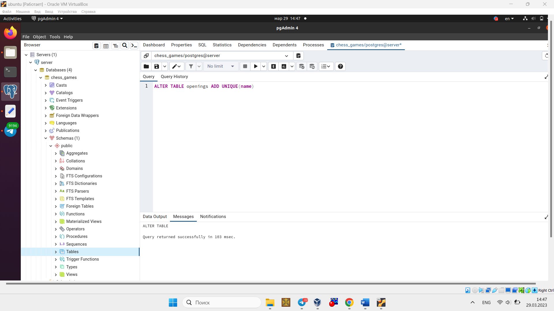

**Создание ограничения на проверку данных**

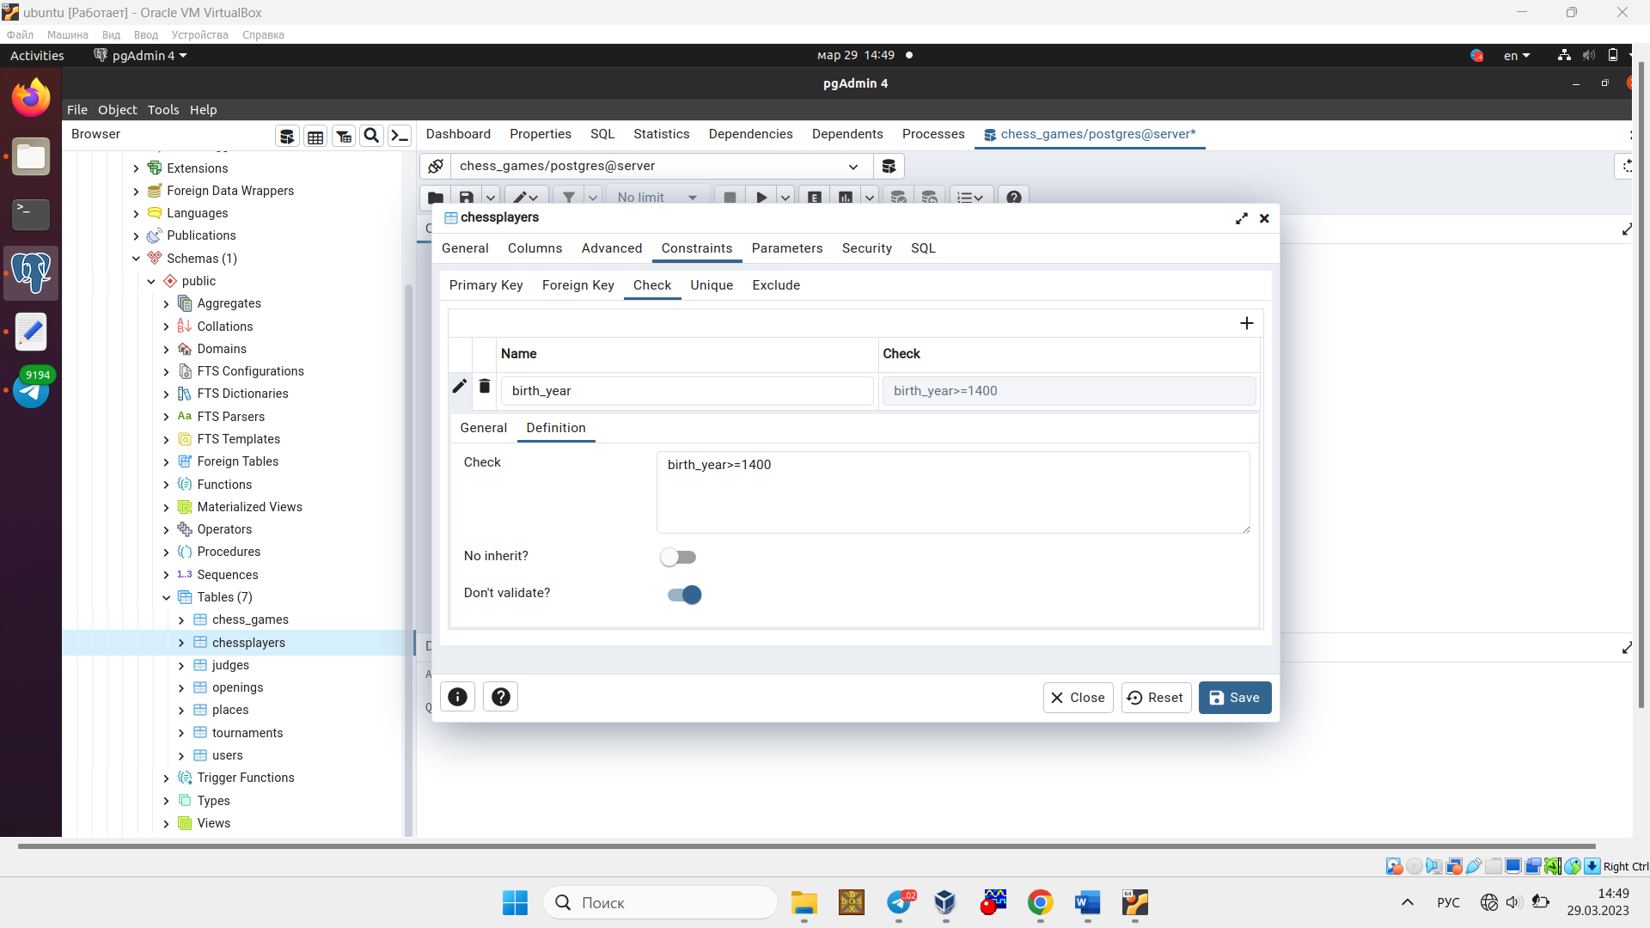

**Создание значения по умолчанию**

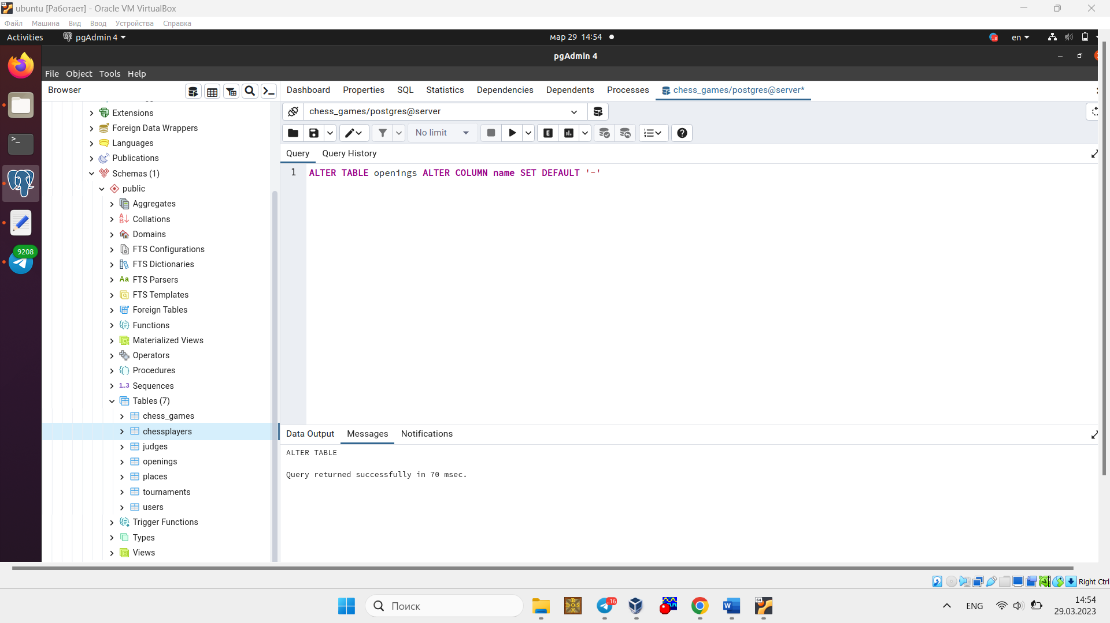

**Заполнение таблиц базы данных**

Пример запроса для вставки данных:

INSERT INTO places VALUES (1, Любляна, Словения)

Заполненные таблицы:

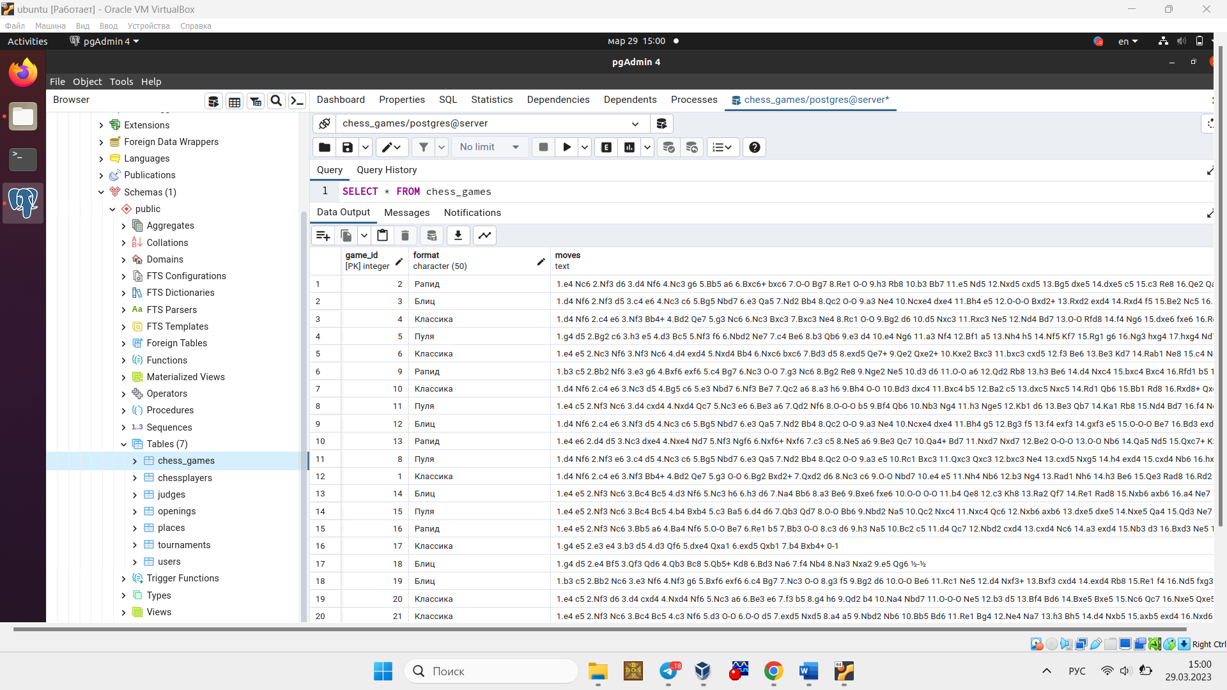

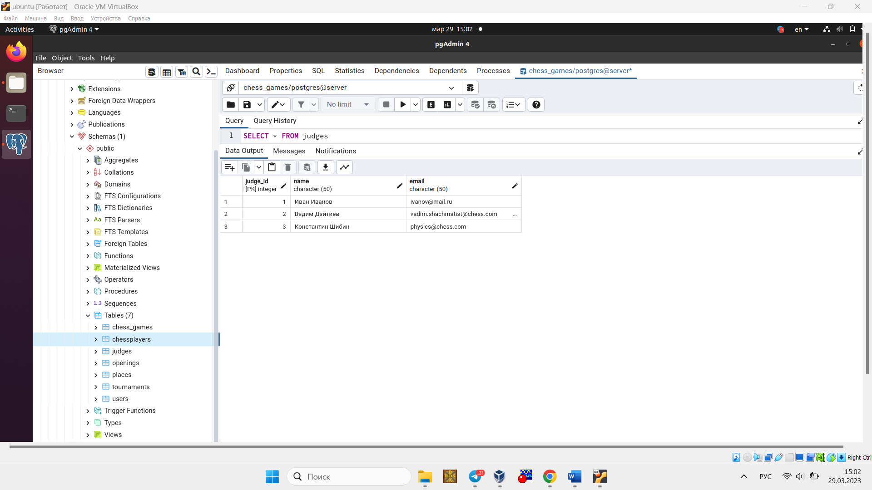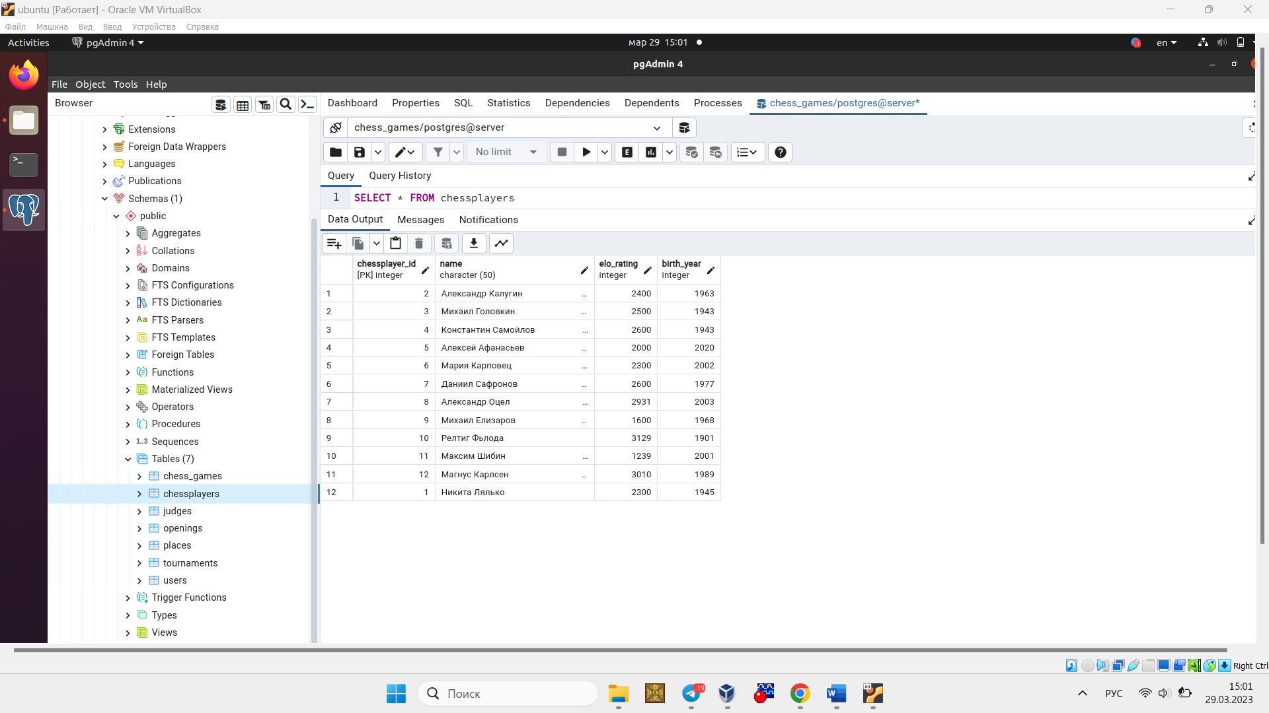

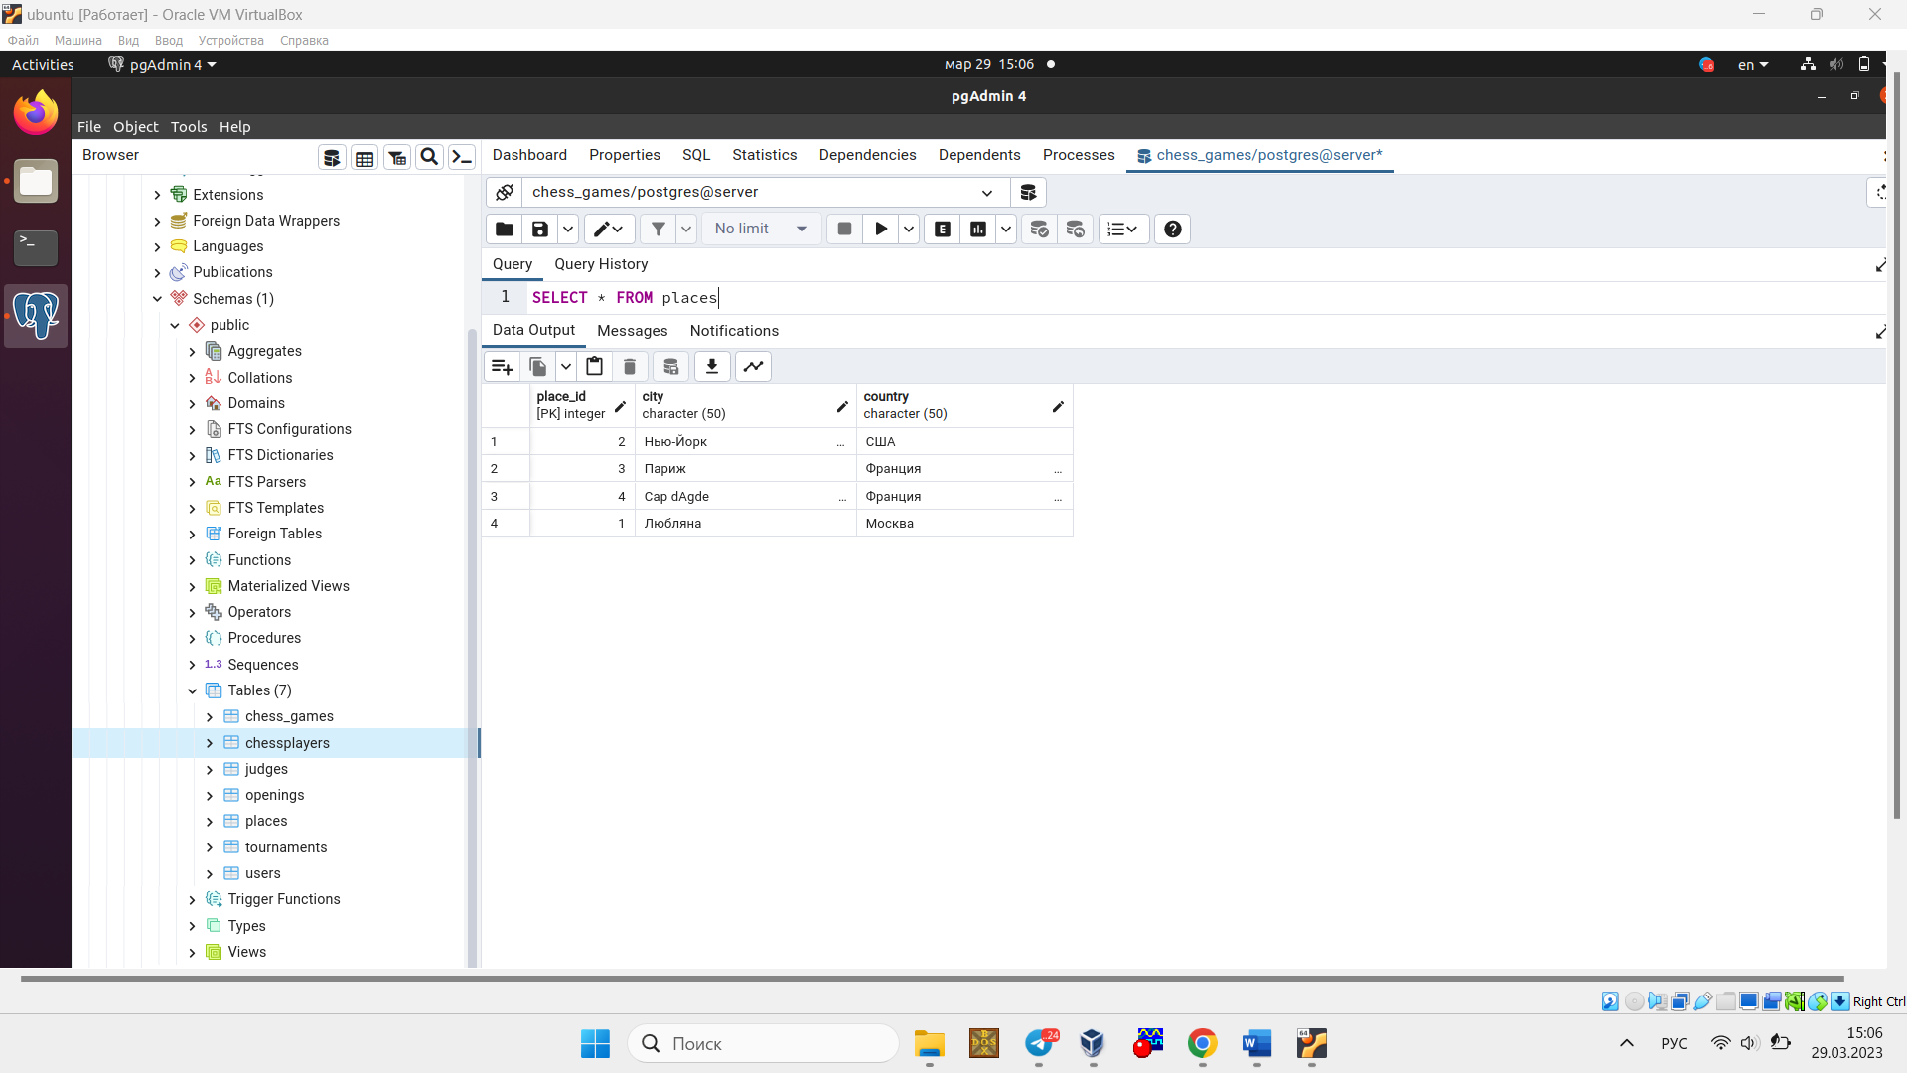

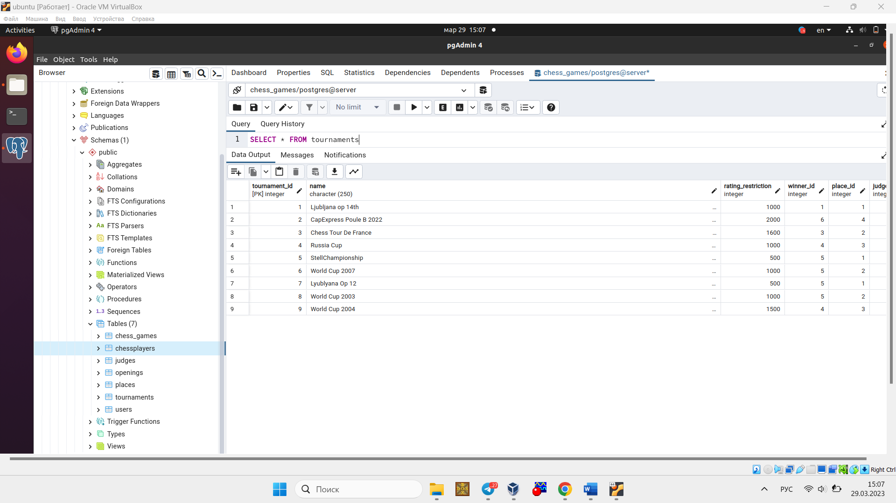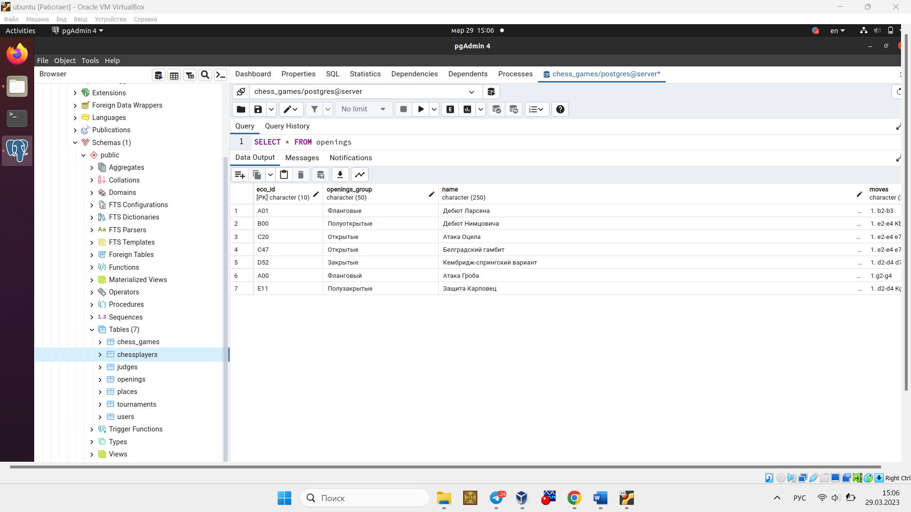

**Обновление данных в таблице**

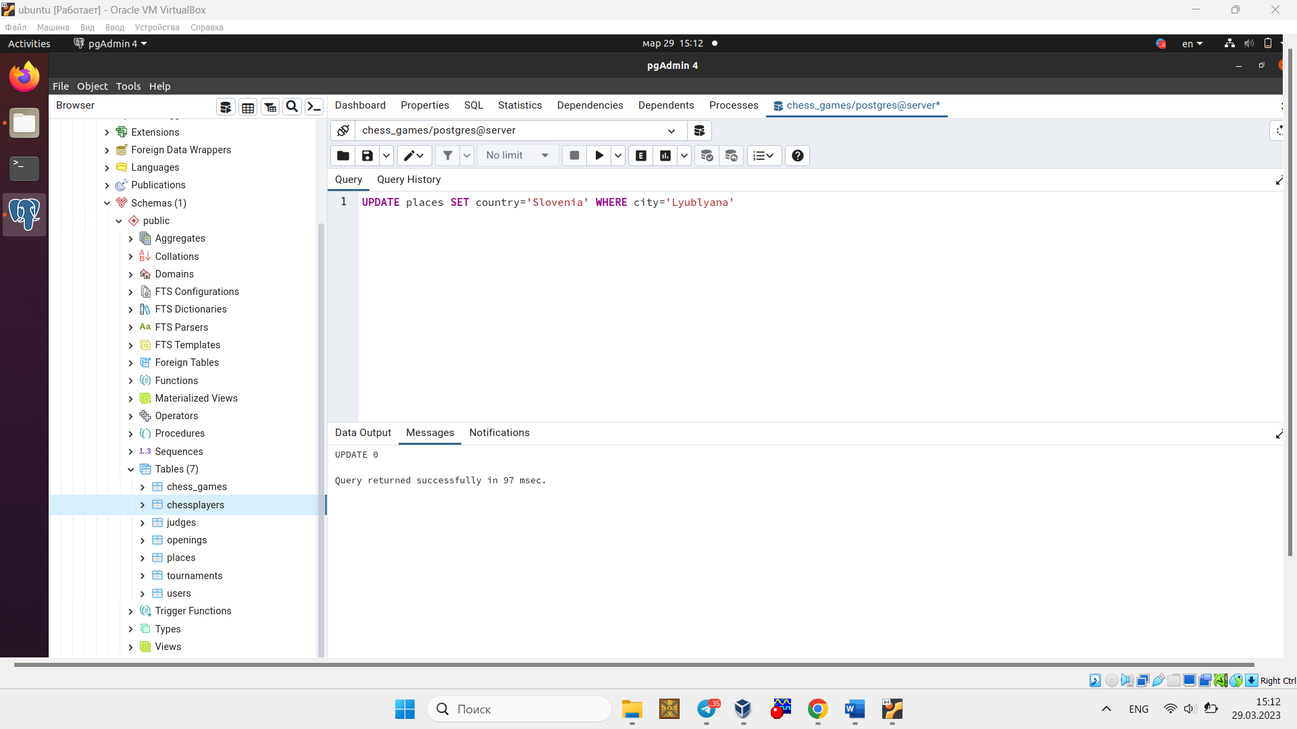

**Удаление данных из таблиц**

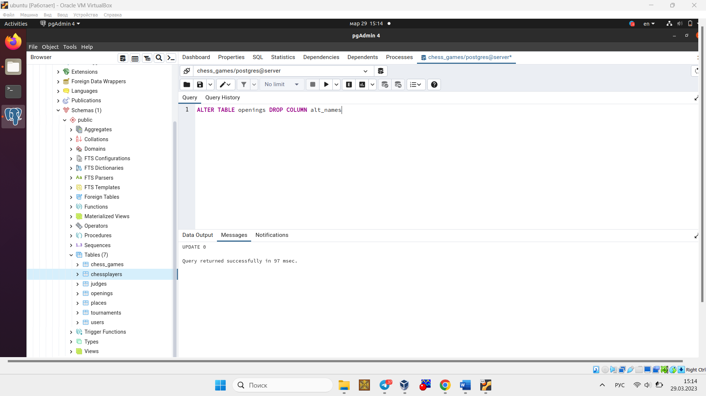

**Создание SQL-скрипта БД**

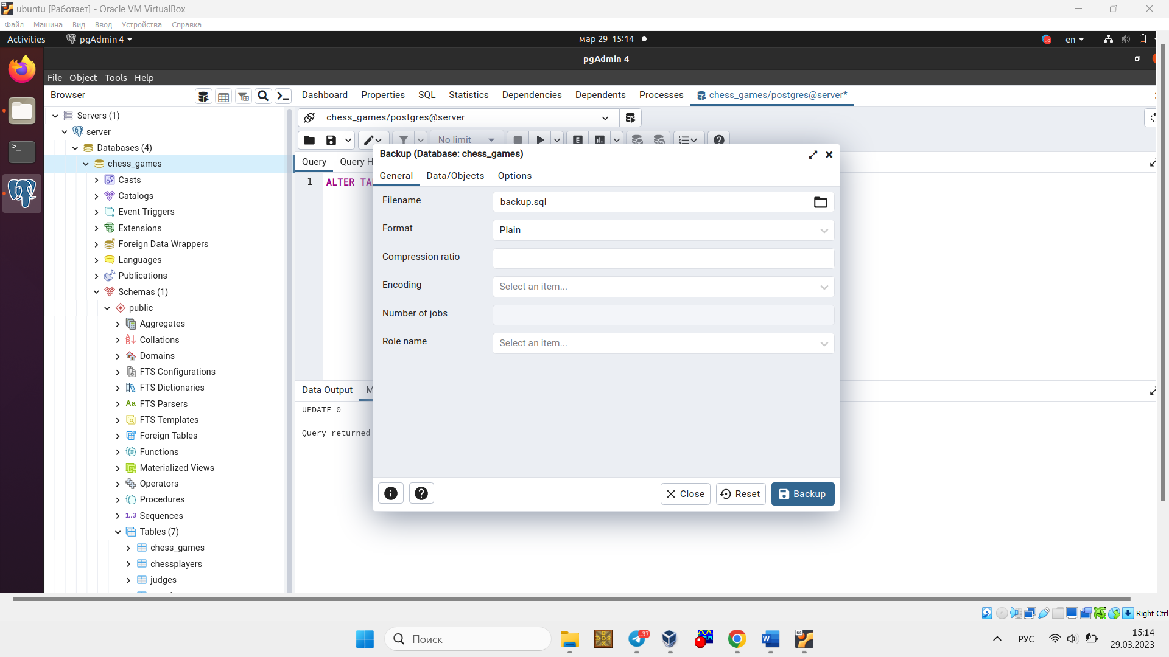

**Создание диаграммы БД**

